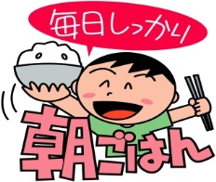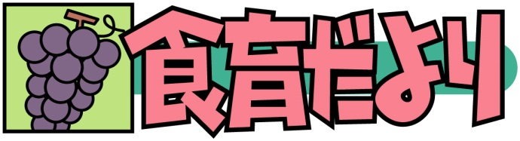

**令和　５年　９月**

**内　牧　小　学　校**

**９月１日は防災の日**

**食料の備蓄は定期的に**

**確認しましょう**

**災害に備えて食料を備蓄することはとても大切です。備蓄品は定期的に確認しましょう。缶詰、レトルト食品などを備蓄しておき、賞味期限を見ながら普段の生活で食べて、買い足すようにすると無理なく備蓄できます。**

**飲料水は、１日１人３リットル、３日分を目安に用意するとよいといわれています。**

**非常食は、レトルトごはんや乾めん、肉・魚・野菜・果物・豆などの缶詰、加熱せずに食べられる食品、野菜ジュースや菓子類などを準備しておくとよいでしょう。**

**また、災害が起きた後は、食中毒に気をつけましょう。食材を素手で触**

**らないためにラップフィルムやビニール袋があるとよいでしょう。この機**

**会に家族で防災について話し合ってみましょう。**

**夏休みは、楽しく過ごすことができましたか？夜ふかしや**

**朝寝坊などをして生活リズムが乱れていませんでしたか？**

**朝から元気に１日を始められるように、早寝早起きをして、しっかりと朝ごはんを食べるように心がけましょう。**

****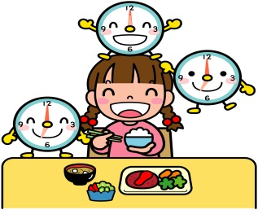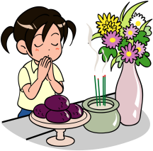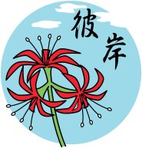****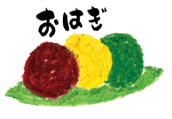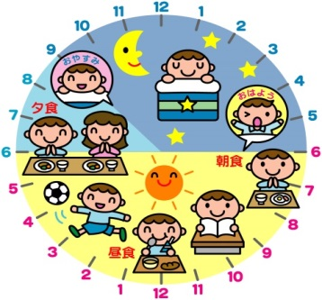

**今月の給食目標**

**協力して、手早く配膳・後片付け**

**をしよう！**

**アドバイス①**

**一日３回の食事を、決まった時間にしっかり食べましょう。**

**アドバイス③**

**たんぱく質**

**の豊富な食**

**べ物を、進**

**んで食べま**

**しょう。**

**アドバイス②**

**冷たいもののとり過ぎに、注意しましょう。**

**１つでもチェックがつく人は、残暑の「夏バテ」かも！アドバイスを参考に注意しましょう。**

**夏バテチェック**

* **朝、なかなか起きられない**
* **頭がぼんやりしてやる気が出ない**
* **何をするのも面倒**
* **夜ふかししてしまう**
* **食欲がない**
* **すぐに疲れる**

**おはぎ（ぼたもち）**

**彼岸は墓参りをしたり先祖に感謝したりする行事です。**

**この時、おはぎやぼたもちを仏壇や墓などに供えたり**

**食べたりします。この「おはぎ」と「ぼたもち」の違いは何で**

**しょうか？この２つはどちらも同じものを指し**

**ていて、時期によって呼び方がかわるのです。**

**９月の秋の彼岸では「おはぎ」、３月の春の彼岸では「ぼたもち」といいます。これは秋には萩の花が、春には牡丹の花が咲くことからその花に見立ててそれ**

**ぞれ呼ばれているのです。さあ、お彼岸に炊飯器で簡単『三色おはぎ』を作りましょう！**